Concurso Infantil de Arte de Manglares 2026

Queridos amigos de los manglares,

Mangrove Action Project (MAP) desea invitar a los niños de su país a participar en este concurso creativo y educativo. Es una oportunidad para que los jóvenes aprendan sobre el papel vital que desempeñan los manglares en la vida de las comunidades costeras y la vida marina de todo el mundo, a la vez les permite explorar su imaginación y divertirse al crear sus obras de arte.

Este 26º concurso de arte anual es una oportunidad para que las ONG participantes colaboren con los maestros y las comunidades, y eduquen sobre la importancia de los manglares y los ecosistemas costeros ya que es fundamental para lograr positivos cambios a largo plazo. Los niños son la próxima generación de tomadores de decisiones y tenemos la oportunidad de enseñarles el valor del mundo natural, brindándoles aprecio y respeto por su medio ambiente.

Como siempre, las obras de arte ganadoras seleccionadas se publicarán en el calendario del próximo año (2027), lo que ayudará a crear conciencia sobre los bosques de manglares y al mismo tiempo alentará a escuchar las voces creativas de las próximas generaciones. Todos los estudiantes que envíen obras de arte serán elegibles para recibir un certificado electrónico de participación.

Cordialmente,

Monica Gutierrez-Quarto.
Art Contest Project Coordinator
Mangrove Action Project
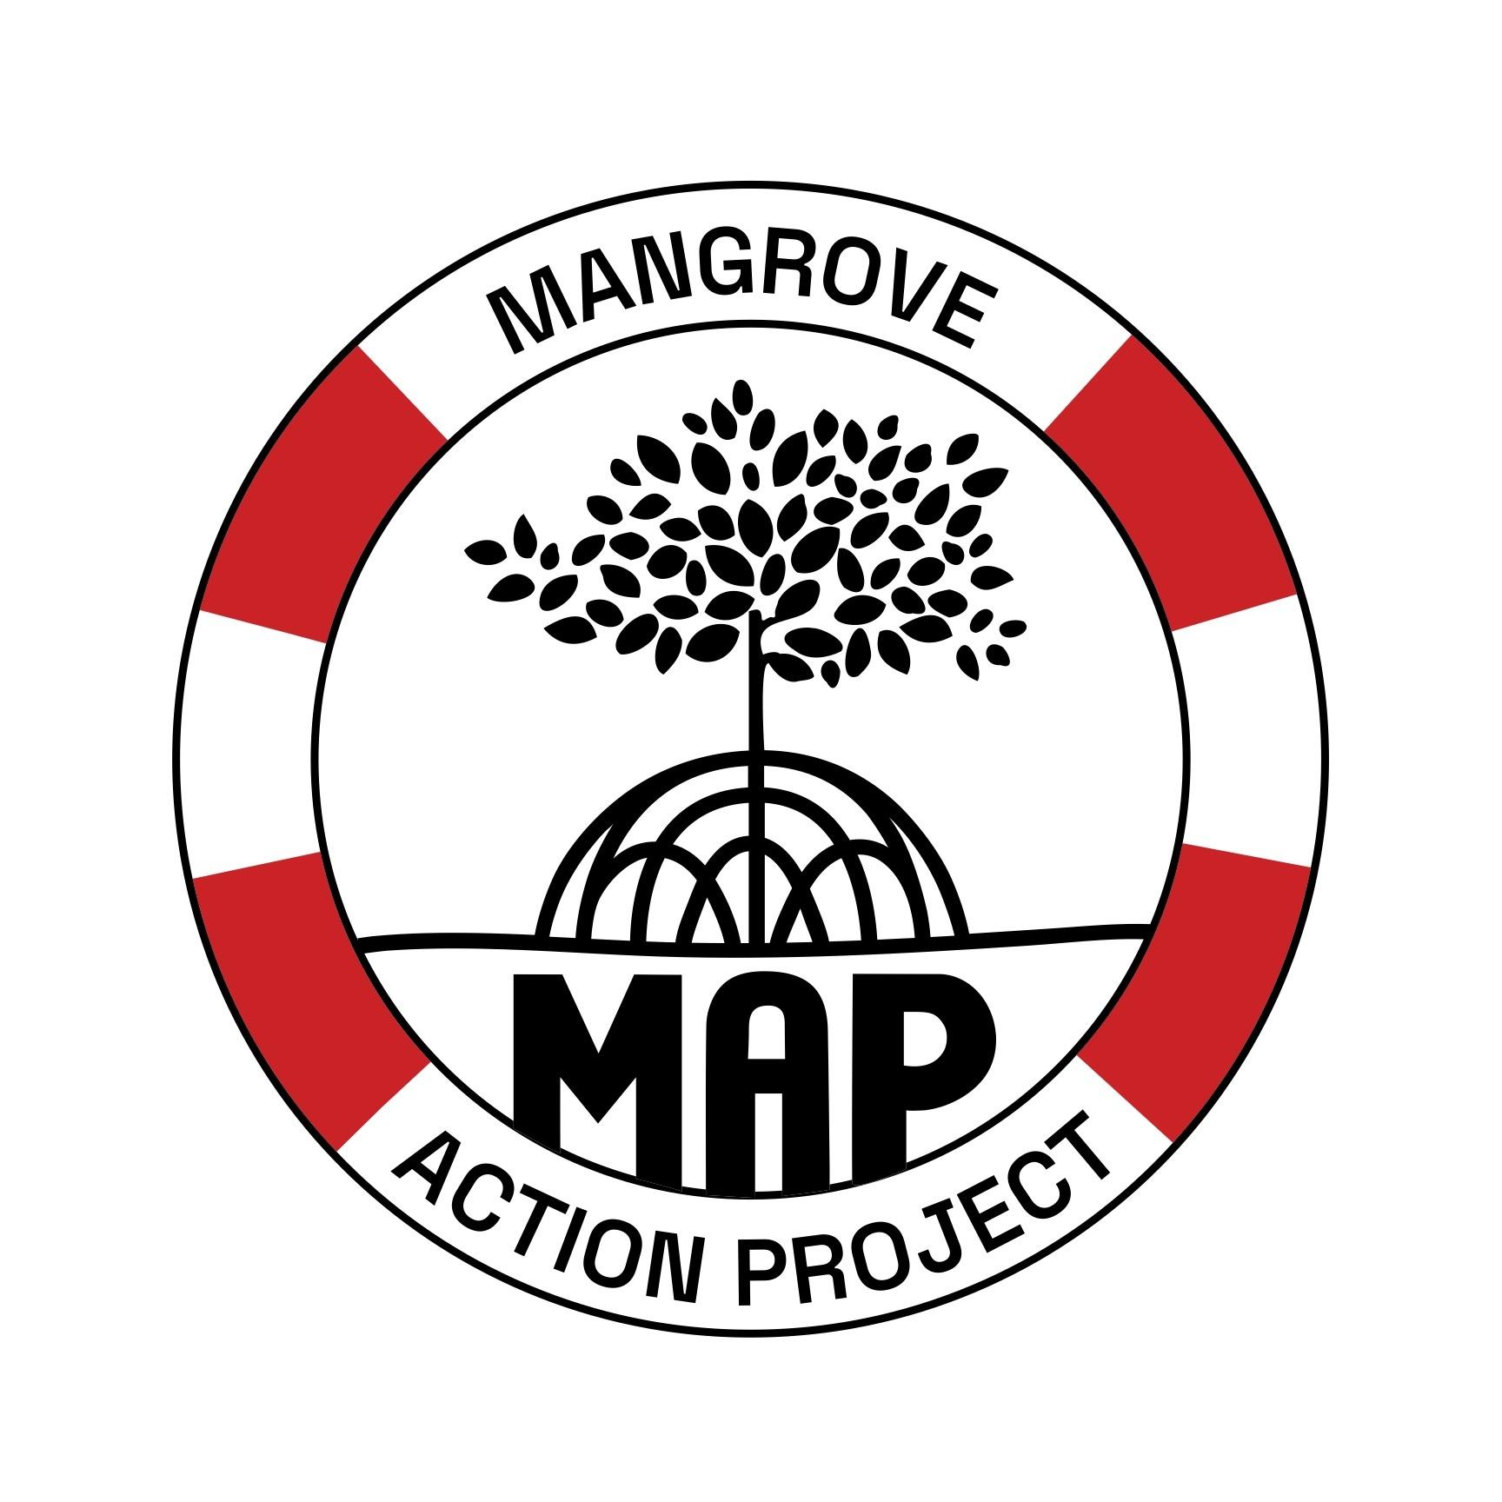

Bases del Concurso Arte de Manglares

Los temas del concurso de este año son los siguientes. Puede elegir cualquiera o una combinación de estos.
- Animales de los Manglares
- Personas y comunidades que viven en el bosque de manglares.
- ¿Cuáles son las amenazas que sufren los manglares hoy?, y Soluciones.

Por favor, lea atentamente las instrucciones ya que, lamentablemente, no se aceptarán obras de arte que no sigan las directrices. Si tiene alguna pregunta sobre el concurso o la obra de arte a enviar. Por favor contacta a Mónica en: artcontest@mangroveactionproject.org

Plazo que abre el concurso: a partir del 22 abril, 2026
Plazo final y cierre del concurso: 31 de agosto, 2026

Nos gustaría que los participantes respondieron a cualquiera de estas tres preguntas en unas pocas frases además de enviar su imagen digital.

- ¿Qué has aprendido sobre los manglares?
- ¿Cuáles son las amenazas que sufren los manglares hoy?
- ¿Cómo afecta la basura y los desechos marinos a los manglares?

Técnica: Nos gustarían obras con mucho COLORIDO por favor; ¡nada de blanco y negro! Se aceptan pinturas, lápices de colores, tinta, collage, pasteles, crayones, etc. Puede ser sobre lienzo o papel.

Dimensiones: papel A3 (42 cm x 30 cm o 18 x 12 pulgadas)

Formato: APAISADO: esto significa que la obra de arte debe tener la longitud más larga a lo ancho y la longitud más corta de arriba a abajo. Se rechazará el formato retrato.

Límite de edad: De 7 a 16 años

Una obra por artista.

No se aceptan obras de arte digital ni arte con IA.
Envío digital: envíe un archivo digital. La obra de arte debe escanearse o tomarse una fotografía con un mínimo de 300 dpi y una resolución mínima de 3712 x 2784, con un archivo jpg. Los archivos enviados deben nombrarse con el nombre del estudiante,la edad y el país del estudiante. Por ejemplo, Carla May tiene 8 años y es de China y envía una foto.Entonces el archivo se debe nombrar :
Carla May/Edad 8 años / China /Concurso 2026.

Premios: los ganadores recibirán un calendario y un certificado impreso por sus logros y el arte se presentará en nuestra galería virtual en línea. Todos los participantes recibirán un certificado electrónico imprimible por su participación. Los maestros, la organización local, el tutor o los padres deberán imprimir y completar con el nombre completo del estudiante participante.

Identificación del artista: Al enviar su obra, incluya la siguiente información que aparece en el recuadro, en un documento Word por separado o en el correo electrónico. Los archivos deben ser enviados a través de WeTransfer (wetransfer.com) al siguiente correo: artcontest@mangroveactionproject.org
Hoja de información del estudiante

Nombre completo:

Edad del artista:

Nombre de escuela:

Email de contacto:

País:

Autorizo a MAP a usar la imagen enviada para usos educativos en sitios web, publicaciones, redes sociales y productos de promoción.

